ΜΟΥΡΤΖΑΚΗΣ ΚΩΣΤΑΣ ΒΙΠΕ ΗΡΑΚΛΕΙΟΥ ΟΔΟΣ Ρ
ΤΗΛ 2810-380912
www.minosnik.gr
EΛΑΙΟΡΑΒΔΙΣΤΙΚΑ..ΒΕΡΓΕΣ..ΣΚΑΠΤΙΚΑ..ΘΡΥΜΜΑΤΙΣΤΕΣ..ΨΕΚΑΣΤΙΚΑ ΚΑΤΑΣΚΕΥΗΣ ΜΑΣ ΚΑΙ ΤΙΣ ΠΑΡΑΚΑΤΩ ΑΝΤΙΠΡΟΣΩΠΕΙΕΣ….
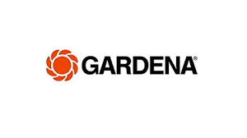

ΠΡΟΣΦΟΡΑ!!!ΠΡΟΣ ΟΛΑ ΤΑ ΜΕΛΗ ΤΗΣ ΕΝΩΣΗΣ ΞΕΝΟΔΟΧΟ-ΥΠΑΛΛΗΛΩΝ
10% ΕΚΠΤΩΣΗ ΣΕ ΟΛΑ!!
ΚΑΙ ΣΤΟ SERVICE!!!

